**Załącznik nr 1 do Zapytania ofertowego**

**1. OPIS PRZEDMIOTU ZAMÓWIENIA**

**I. MEBLE BIUROWE**

**a) Biurka - Pokój nr 59 II piętro (Wydział Finansów )**

W przypadku mebli Zamawiający do powyższego pomieszczenia preferuję ocień koloru Orzech California- pokój nr 59.

Blaty wykonane z płyty obustronnie me-laminowanej o grubości 25mm wykończonej obrzeżem PCV gr.2mm.

Stelaż biurek w kształcie odwróconej litery L:

Stelaż wykonany z profili zimnowalcowanych grubości 1,5mmo przekrojach prostokątnym i kwadratowym

Podstawę poziomą stanowi stopa z profilu 60x30mm zakończona nabijanymi zaślepkami z utwardzanego tworzywa PP, posiadającymi regulację wysokości w zakresie 0-20mm.

Elementy pionowe stelaża- dwa profile kwadratowe 35x35mm zespawane z podstawą w sposób niewidoczny z zewnątrz, umiejscowione w 2/3 głębokości podstawy.

Tylny pionowy profil posiada dwie nitonakrętki M6 służące do zamocowania blendy z płyty wiórowej o gr. 18 mm za pomocą złącz mimośrodowych.

Między pionowymi profilami od zewnętrznej strony stopy stelaża wstawka z możliwością szybkiego demontażu. Wstawka o wym. 660x120mm wykonana z blachy gr. 1mmz perforacją na tzw. mijankę. Średnica otworów sitka ø4mm. Wymiar perforacji 618x73mm usytuowany centralnie na wstawce.

Od wewnętrznej strony stelaża wstawka z blachy z dwoma wycięciami w kształcie ośmiokąta o wym. 70x40mm służącymi do prowadzenia okablowania pionowego. Wewnętrzna wstawka przyspawana punktowo w sposób niewidoczny od zewnętrznej strony stelaża. Poziomy górny element stanowi profil 40x20mm przyspawany do elementów pionowych w sposób niewidoczny z zewnątrz stelaża.

Górny profil zakończony nabijanymi zaślepkami z utwardzanego tworzywa PP.

Elementy stalowe stelaża malowane proszkowo.

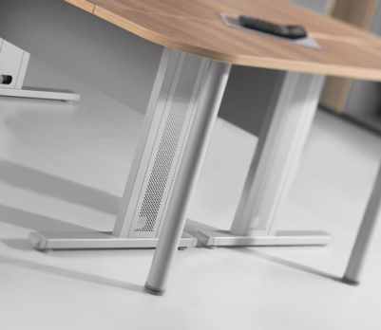

**a.1) Biurko - Pokój nr 62 - Skarbnik Miasta, Pokój nr 61 z-ca Skarbnika Miasta – II piętro**

W przypadku mebli Zamawiający do powyższych pomieszczeń preferuję ocień koloru Dębu Dzikiego pokój nr 62- Skarbnik Miasta, pokój 61 - z-ca Skarbnika Miasta – Dąb Lindberg

Blaty i podstawa biurek wykonane z płyty obustronnie me-laminowanej o grubości 25mm wykończonej obrzeżem PCV gr.2 mm. Nogi zakończone stopkami chromowanymi z regulacją wysokości min.25mm. Blenda przednia wykonana z płyty o gr. 18mm.

Całość biurka montowana za pomocą złącz mimośrodowych, bez użycia kleju, umożliwiających montaż i demontaż mebli bez ryzyka uszkodzenia elementów.

Wszystkie narożniki blatów biurek, pomocników i kontenerów zaoblone promieniem R40mm.

*Stanowisko pracy - Skarbnika Stanowisko pracy – Z-cy Skarbnika*

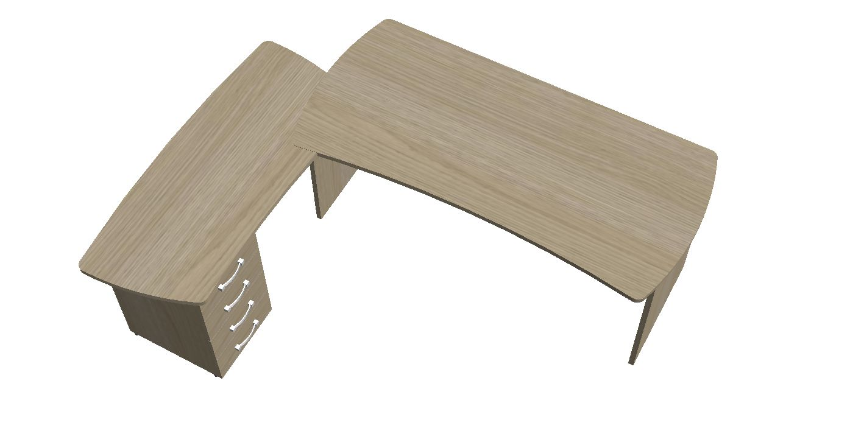 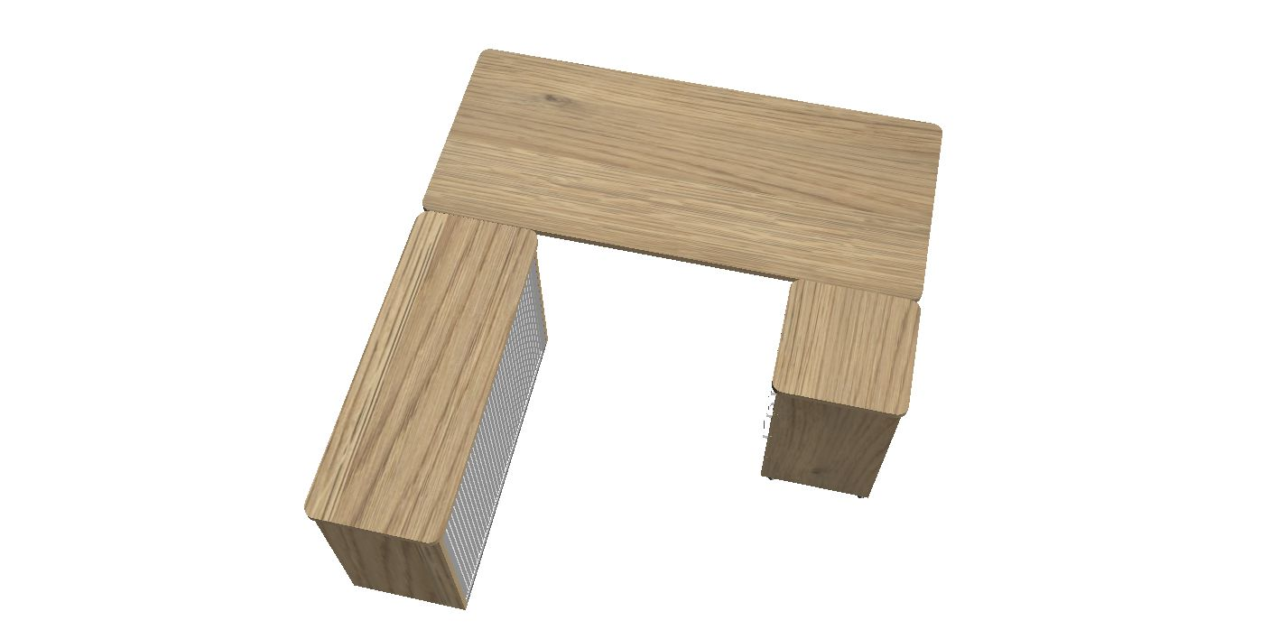

**b) Kontenery**

Blat górny z płyty laminowanej gr.25mm; pozostałe elementy tj. korpus i fronty z płyty laminowanej gr.18mm. Wszystkie krawędzie blatu i korpusu wykończone PCV gr.2mm.

Szuflady kontenerów na prowadnicach rolkowych zamykane zamkami centralnymi. Uchwyty metalowe satynowane o rozstawie 96mm.

**c) szafy**

Korpusy szaf i szafek łączone ze sobą za pomocą wysokiej jakości złączy mimośrodowych (nie dopuszcza się złączy typu konfirmant), bez użycia kleju, umożliwiające demontaż mebli.

Tylne ścianki (plecy) szaf wykonane z płyty HDF.

Górne wieńce szaf wykonane z płyty o grubości 25mm i wykończone obrzeżem PCV gr.2mm ze wszystkich 4 stron, reszta konstrukcji, drzwi szaf oraz półki z płyty 18mm

Boki szaf oklejone PCV z 4 stron – przednie krawędzie (piony) wykończone są PCV 2 mm pozostałe 3 strony PCV 1mm.

Szafy posadowione na nóżkach umożliwiających wypoziomowanie od wewnątrz szafy.

Półki w szafach na podpórkach zapobiegających przypadkowemu wysunięciu się(np. typu secura).

Drzwi szaf wykończone obrzeżem PCV gr.2mm ze wszystkich stron.

Uchwyty metalowe o rozstawie 128mm.

Drzwi uchylne na zawiasach z kątem otwarcia 110 stopni, wpinane na prowadnik (CLIP).

Szafy wyposażone w zamek patentowy z kluczykiem łamanym.

**d) krzesło obrotowe**

* Krzesło obrotowe z mechanizmem synchronicznym, miękkim tapicerowanym siedziskiem i oparciem oraz regulowanymi podłokietnikami.
* funkcje mechanizmu:

- kąt pochylenia oparcia +20° do - 3°

- blokada oparcia w wybranej pozycji

- regulacja wysokości oparcia za pomocą śruby

- regulacja wysokości siedziska za pomocą podnośnika pneumatycznego

* Siedzisko: szkielet wykonany z 9 warstw. sklejki bukowej o gr.10.5mm, obłożony gąbką o gęst.40 kg/m3 – gr.55mm
* Oparcie: szkielet wykonany z tworzywa sztucznego i obłożony jest gąbką o gęst.21kg/m3 –gr.60mm. **osłona oparcia czarna** z tworzywa sztucznego.
* Siedzisko i oparcie tapicerowane tkaniną o gramaturze min.310 g/m2 i odporności na ścieranie min. 160 tyś. cykli w skali Martindale
* Podłokietniki z tworzywa sztucznego regulowane góra - dół
* Podstawa pięcioramienna z tworzywa sztucznego.
* Samohamowne kółka Ø50 mm do twardych powierzchni

Podstawowe wymiary wg EN1335:

* Całkowita wysokość regulowana w zakresie: 995–1195mm
* Wysokość siedziska regulowana w zakresie: 380 – 510mm
* Szerokość siedziska: 480mm
* Głębokość siedziska: 400mm

**f) krzesło konferencyjne**

* Krzesło konferencyjne z miękkim tapicerowanym siedziskiem i oparciem oraz stałymi podłokietnikami.
* Rama krzesła wykonana jest z rury stalowej fi 22x2.5; 2.0; i 1.5 mm. Rama malowana proszkowo na kolor czarny.
* Szkielet siedziska wykonany z 5 warstwowej sklejki bukowej o grubości min. 6 mm Szkielet pokryty gąbka ciętą o grubości 35mm i gęstości 40kg/m3
* Szkielet oparcia wykonany z 5 warstwowej sklejki bukowej o grubości 7,5mm. Szkielet pokryty gąbką ciętą o grubości 35mm i gęstości 35kg/m3
* Siedzisko i oparcie tapicerowane tkaniną o parametrach: 100% poliester o gr.366 g/m2 i ścieralności 155 tyś cykli w skali Martindale. Tkanina o trudnopalności zgodnie z normą EN 1021-1 oraz EN 2021-2
* Siedzisko oraz oparcie posiadają polipropylenowe osłony w kolorze do uzgodnienia z zamawiającym (zamawiającym preferuje kolor pomarańczowych 6 szt. pok. 62 – Skarbnik Miasta )
* Podłokietniki z plastikowymi nakładkami / bez podłokietników
* Stopki z wykonane z tworzywa sztucznego

Podstawowe wymiary:



**c) krzesło/fotelik**

* Fotel gościnny na 4 nogach metalowych.
* Oparcie i siedzisko fotela w kształcie jednolitego kubełka z podłokietnikami;
* Oparcie i siedzisko stanowią integralną całość - stelaż metalowy zalewany w formie pianką trudnopalną o gęstości 75 kg/m3. W całości tapicerowany.
* Fotel w całości tapicerowany tkaniną z atestem trudnopalności EN 1021:1, 100% poliester, o klasie ścieralności na poziomie 100 000 cykli (PN-EN ISO 12947-2), odporności na piling 4 ( PN EN ISO 12945-2), odporność na światło 4-6 ( PN EN ISO 105-B02 ) w kolor tkaniny do uzgodnienia z Zamawiającym (Zamawiającym preferuje kolor granat 2 szt. pok. 61 – z-ca Skarbnika Miasta )

**Wymiary**:

